Dionysos - Fais pas ci

Niveau du CECR : A2
Leçon correspondante : Unité 7 de Forum 1 – après une introduction à l’impératif
Objectif linguistique : Travailler l’impératif
Objectif langagier : Donner des ordres
Durée: 0h30
Supports: La chanson « Fais pas ci » par Dionysos
Paroles à trous

Déroulement

1) Rétablir les formes de l’impératif.
Distribuez les paroles aux apprenants. Ils devront conjuguer à l’impératif tous les verbes entre parenthèses, à la deuxième personne du singulier.
Après quelques minutes de travail, faites-leur deviner qui parle dans la chanson en utilisant l’impératif, et à qui ?

2) Ecoute de la chanson de Dionysos.
Les apprenants écoutent pour corriger les formes qu’ils ont conjuguées. La chanson est passée une fois.

3) Correction
Pour la correction, demandez à chaque apprenant de venir écrire une réponse au tableau afin que tous puissent visualiser les formes correctes.

4) Prolongement
Les apprenants chercheront en binômes d’autres ordres qu’un adulte pourrait donner à un enfant… voire des ordres qu’un enfant pourrait donner à un adulte ! Vous pouvez également penser à d’autres situations de communication où une personne donne des ordres à une autre (un policier à un automobiliste, un médecin à un patient…) et distribuer ces diverses situations aux apprenants sous forme de cartes-rôles afin qu’ils jouent la situation, sans que ce soit à tour de rôle devant toute la classe (c’est une perte de temps de parole).

Vocabulaire
gare à toi = fais attention (menace).
faire dodo = dormir (utilisé pour parler aux enfants).
ronger = manger en coupant avec les dents (comme les lapins, les souris…).
panpan cucul = je vais te donner une fessée. Menace pour les enfants qui n’obéissent pas.
se chamailler = se disputer (généralement associé aux enfants).
rater = manquer.
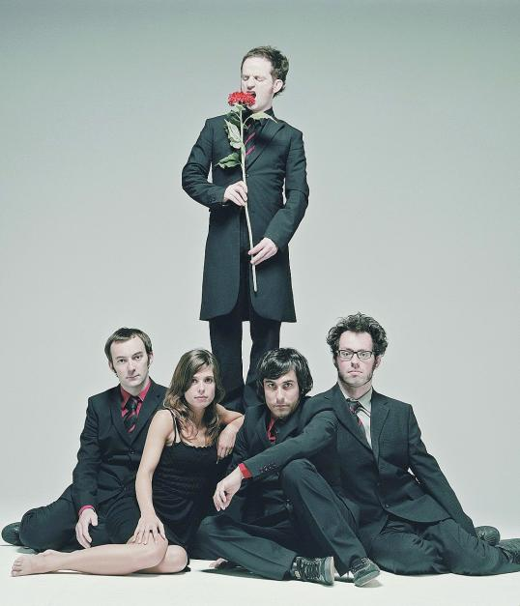
prendre la porte = sortir.
une tête de mule = une personne têtue
une tête de bois = une personne qui n’écoute pas
une beigne = (ici) une gifle.
un bon à rien = quelqu’un qui ne sait rien faire, qui n’a pas d’avenir.

Itinéraire
Le groupe Dionysos a été fondé en 1993 par quatre copains de lycée qui savaient à peu près faire de la musique…et ont beaucoup appris depuis : Mathias Malzieu au chant est accompagné par Michaël Ponton à la guitare, Guillaume Garidel à la basse et Eric Serra-Tosio à la batterie. Quatre ans plus tard, Elisabeth Maistre les rejoint au violon et à la voix.

C’est en 2001, avec la chanson «Song for Jedi», de l’album Western sous la neige qu’ils seront connu du grand public, après des années de tournées et deux albums, pourtant très bons également : The sun is blue like the eggs in winter et Haïku. Ils sont reconnus comme l’un des meilleurs groupes de rock français sur scène, grâce à leur énergie, à leur humour et à leur sens de l’improvisation.

Dionysos, dont le nom est à l’origine celui du dieu du vin, crée une atmosphère unique, entre la réalité et l’imaginaire, avec des monstres et des personnages surréalistes, en alliant poésie, anglais et argot.

Ils tirent leur inspiration autant dans la musique (Nirvana, The Cure, et surtout les Pixies) que dans le cinéma, avec Tim Burton ou la BD, avec Joan Sfar, qui a dessiné la pochette de Monsters in Love, sorti en 2005.

Fais Pas Ci
Interprétée par Dionysos (1998),
écrite par Jacques Dutronc (1968)

Fais pas ci, fais pas ça
Viens ici, mets-toi là
Attention prends pas froid ou sinon gare à toi
Mange ta soupe, allez brosse-toi les dents
Touche pas ça, fais dodo
Dis papa, dis maman

Fais pas ci, fais pas ça (x4)

Mets pas tes doigts dans le nez !
Tu suces encore ton pouce ?
Qu'est-ce que t'as renversé ?
Ferme les yeux ouvre la bouche
Ronge pas tes ongles vilain,
Va te laver les mains
Ne traverse pas la rue, sinon panpan cucul
Laisse ton père travailler,
Viens donc faire la vaisselle
Arrête de te chamailler,
Réponds quand on t'appelle
Sois poli, dis merci à la dame,
Laisse la place
C'est l'heure d'aller au lit, faut pas rater la classe

Fais pas ci, fais pas ça (x4)

Tu me fatigues, j'en peux plus
Dis bonjour, dis bonsoir
Ne cours pas dans le couloir sinon panpan culcul
Fais pas ci, fais pas ça
Viens ici, ôte-toi de là
Prends la porte, sors d'ici
Ecoute ce qu'on te dit

Tête de mule, tête de bois tu vas recevoir une beigne
Qu'est-ce que t'as fait de mon peigne?
Je ne le dirai pas deux fois
Tu n'es qu'un bon à rien
Je le dis pour ton bien
Si tu ne fais rien de meilleur tu seras balayeur

Fais pas ci, fais pas ça (x4)

Fais Pas Ci
Interprétée par Dionysos (1998), écrite par Jacques Dutronc (1968)

Fais pas ci, fais pas ça
(venir) ……..….. ici, (mettre) ………. -toi là
Attention (prendre) ……….. pas froid ou sinon gare à toi
(Manger) ……….... ta soupe, allez (brosser) ………...-toi les dents
(Toucher) ………… pas ça, (faire) ………. dodo
(Dire) ……… papa, …….… maman

Fais pas ci, fais pas ça (x4)

(Mettre) …... pas tes doigts dans le nez !
Tu suces encore ton pouce ?
Qu'est-ce que t'as renversé ?
(Fermer) ………... les yeux (ouvrir) ……….. la bouche
Ronge pas tes ongles, vilain,
(aller) ……. te laver les mains
Ne (traverser) ………………. pas la rue, sinon panpan cucul
(Laisser) …………. ton père travailler,
(venir) ……….. donc faire la vaisselle
(Arrêter) …….……. de te chamailler,
(répondre) ……..….. quand on t'appelle
(Etre) ……. poli, (dire) ………. merci à la dame,
(laisser) …………. la place
C'est l'heure d'aller au lit, faut pas rater la classe

Fais pas ci, fais pas ça (x4)

Tu me fatigues, j'en peux plus
(dire) ………. bonjour, (dire) ……… bonsoir
Ne (courir) ….. pas dans le couloir sinon panpan culcul
Fais pas ci, fais pas ça
(Venir) ……..….. ici, ôte-toi de là
(Prendre) ……………. la porte, (sortir)………….... d'ici
(Ecouter) ……….…. ce qu'on te dit

Tête de mule, tête de bois tu vas recevoir une beigne
Qu'est-ce que t'as fait de mon peigne?
Je ne le dirai pas deux fois
Tu n'es qu'un bon à rien
Je le dis pour ton bien
Si tu ne fais rien de meilleur tu seras balayeur

Fais pas ci, fais pas ça (x4)

